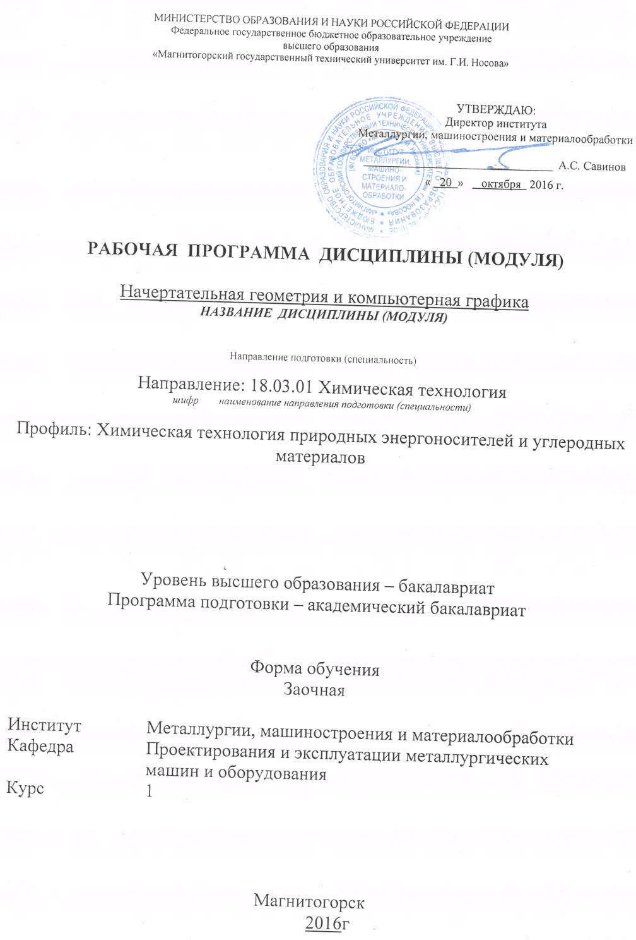
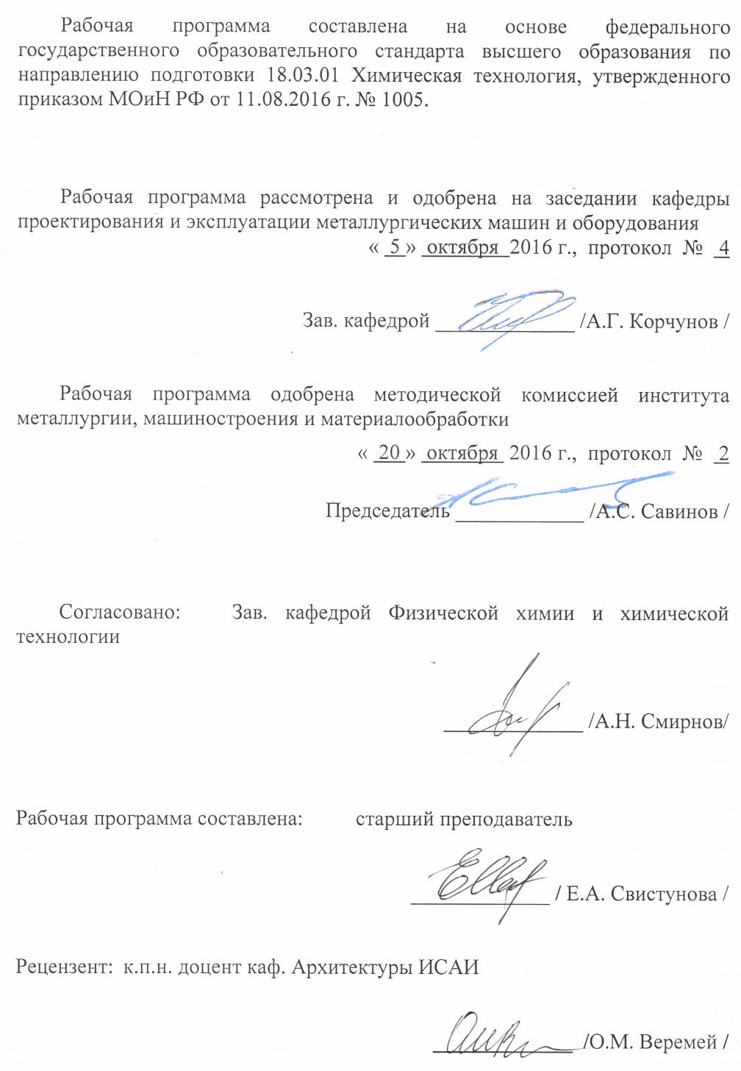

1 Цели освоения дисциплины (модуля)
Целями освоения дисциплины (модуля) «Начертательная геометрия и компьютерная графика» являются:
- овладение студентами знаниями, умениями и навыками, необходимыми для выполнения и чтения чертежей различного назначения и решения на чертежах инженерно-графических задач;
- овладение решением задач геометрического моделирования и применения интерактивных графических систем для выполнения и редактирования изображений и чертежей.
2 Место дисциплины (модуля) в структуре образовательной программы
подготовки бакалавра (магистра, специалиста)
Дисциплина «Начертательная геометрия и компьютерная графика» входит в базовую часть блока 1 образовательной программы (Б1.Б.16).
Для изучения дисциплины необходимы знания (умения, владения), сформированные в результате изучения предшествующих школьных курсов дисциплин: черчение, геометрия, информатика.
Знания (умения, владения), полученные при изучении данной дисциплины будут необходимы при выполнении выпускной квалификационной работы.
3 Компетенции обучающегося, формируемые в результате освоения
дисциплины (модуля) и планируемые результаты обучения
В результате освоения дисциплины (модуля) «Начертательная геометрия и компьютерная графика» обучающийся должен обладать следующими компетенциями:

Структурный  элемент  компетенции | Планируемые результаты обучения
ОПК-1 – способностью и готовностью использовать основные законы естественнонаучных дисциплин в профессиональной деятельности
Знать | - основные определения и понятия начертательной геометрии, компьютерной графики;  - основные правила выполнения комплексных чертежей и наглядных изображений;  - основные положения ЕСКД;  - нормативные и руководящие материалы, касающиеся выполняемых типов чертежей
Уметь | - обсуждать способы (методы) эффективного решения метрических и позиционных задач;  - объяснять (выявлять и строить) типичные модели задач и чертежей;  - применять знания чтения чертежей и выполнения графической документации в профессиональной деятельности;  - использовать знания чтения чертежей и выполнения графической документации на междисциплинарном уровне
Владеть | - практическими навыками использования элементов дисциплины для решения задач на других дисциплинах, на занятиях в аудитории и на производственной практике;  - основными методами решения задач в области начертательной геометрии и графики;  - возможностью междисциплинарного применения полученных знаний;  - основными методами исследования в области начертательной геометрии и графики, практическими умениями и навыками их использования
ПК-2 – готовностью применять аналитические и численные методы решения поставленных задач, использовать современные информационные технологии, проводить обработку информации с использованием прикладных программных средств сферы профессиональной деятельности, использовать сетевые компьютерные технологии и базы данных в своей профессиональной области, пакеты прикладных программ для расчета технологических параметров оборудования
Знать | - основные определения и понятия компьютерной графики;  - основные правила выполнения 2D чертежа и 3D модели;  - особенности применения компьютерной графики;  - справочные материалы, касающиеся выполняемых типов документов
Уметь | - обсуждать способы эффективного решения задач (2D или 3D построения);  - объяснять (выявлять и строить) типичные модели задач, чертежей и 3D моделей;  - применять знания чтения и построения чертежей в компьютерной графике;  - использовать знания создания 2D чертежей и 3D моделей на междисциплинарном уровне
Владеть | - практическими навыками использования компьютерной графики для решения задач на других дисциплинах, на занятиях в аудитории и на производственной практике;  - методами использования программных средств САПР для решения практических задач;  - основными методами исследования в области компьютерной графики, практическими умениями и навыками их использования

4 Структура и содержание дисциплины (модуля)
Общая трудоемкость дисциплины составляет 5 зач. единицы 180 акад. часа, в том числе:
– контактная работа – 16,9 акад. часа:
– аудиторная – 14 акад. часа;
– внеаудиторная – 2,9 акад. часа;
– самостоятельная работа – 154,4 акад. часа;
– подготовка к экзамену – 8,7 акад. часа.

Раздел/ тема  дисциплины | Курс | Аудиторная  контактная работа  (в акад. часах) |  |  | Самостоятельная работа (в акад. часах | Вид самостоятельной  работы | Форма текущего контроля успеваемости и  промежуточной аттестаци | Код и структурный  элемент  компетенции
Раздел/ тема  дисциплины | Курс | лекции | лаборат.  занятия | практич. занятия
1. Раздел. Проекционное черчение | 1
1.1. Тема. Общие правила выполнения чертежей. Единая система конструкторской документации (ЕСКД). ГОСТ 2.301-68 Форматы. ГОСТ 2.302-68 Масштабы. ГОСТ 2.303-68 Линии чертежа. ГОСТ 2.304-81 Шрифты чертежные. ГОСТ 2.305-08. | 1 |  |  | 1 | 18 | Решение задач в рабочей тетради. Выполнение эскиза модели. | Проверка задач в рабочей тетради. | ПК-2 - зув,  ОПК-1- зув
1.2. Тема. ГОСТ 2.305-08 Изображения: виды, разрезы, сечения. ГОСТ 2.306-68 Обозначения графические материалов и правила их нанесения на чертежах. ГОСТ 2.307-68. Нанесение размеров на чертежах и предельных отклонений. | 1 |  |  | 1  1И | 18 | Решение задач в рабочей тетради. Выполнение эскиза модели. Контрольные работы по теме дисциплины. | Проверка задач в рабочей тетради. Проверка эскиза модели. Контрольные работы по теме дисциплины. | ПК-2 - зув,  ОПК-1- зув
Итого по разделу | 1 |  |  | 2  1И | 36 | Решение задач в рабочей тетради. Выполнение эскиза модели. Контрольные работы по теме дисциплины. Тестирование. | Контрольные работы по теме дисциплины. Тестирование. | ПК-2 - зув,  ОПК-1- зув
2. Раздел. Основы начертательной геометрии.
2.1. Тема. Методы проецирования. Комплексный чертеж в трех проекциях. Абсолютные и относительные координаты точки. | 1 | 1 |  | 1 | 10 | Решение задач в рабочей тетради. | Проверка задач в рабочей тетради. | ОПК-2 зув
2.2. Тема. Проекции прямой линии. Положение прямой в пространстве. Взаимное расположение прямых. Конкурирующие точки. Определение натуральной величины отрезка прямой методом прямоугольного треугольника. Проекции прямого угла. | 1 | 1 |  | 1 | 10 | Решение задач в рабочей тетради. Выполнение комплексного чертежа детали. | Проверка задач в рабочей тетради. Проверка комплексного чертежа детали. | ОПК-2 зув
2.3. Тема. Плоскость. Элементы определяющие плоскость. Различные случаи положения в пространстве. Взаимное положение и принадлежность точек, прямых, плоскостей. Горизонтали, фронтали в плоскостях уровня, проецирующих и общего положения. | 1 | 1 |  | 1  1И | 10 | Решение задач в рабочей тетради. | Проверка задач в рабочей тетради. Проверка комплексного чертежа детали. | ОПК-2 зув
2.4. Тема. Поверхности. Образование и задание поверхности на чертеже. Точка и линия принадлежащие поверхности. Сечение многогранников плоскостью частного и общего положения. Пересечение тел вращения плоскостью (цилиндр, конус, сфера). | 1 | 1 |  | 1  1И | 10 | Решение задач в рабочей тетради. Контрольные работы по теме дисциплины. | Проверка задач в рабочей тетради. Контрольные работы по теме дисциплины. | ОПК-2 зув
Итого по разделу | 1 | 4 |  | 4  2И | 40 | Решение задач в рабочей тетради. Выполнение комплексного чертежа детали. Контрольные работы по теме дисциплины. | Контрольные работы по теме дисциплины. | ОПК-2 зув
3. Раздел. Аксонометрические проекции. Условия наглядности. Свойства параллельного проецирования. ГОСТ 2.317-69 Стандартные виды аксонометрических проекций. Коэффициенты искажения. Построение плоских фигур и окружностей в различных видах аксонометрических проекций. | 1 | 2 |  | 2  1И | 19,4 | Решение задач в рабочей тетради. Построение детали в прямоугольной изометрии. Контрольная работа по теме дисциплины. | Проверка задач в рабочей тетради. Проверка чертежа детали в прямоугольной изометрии. Контрольная работа по теме дисциплины. | ПК-2 - зув,  ОПК-1- зув
Итого по разделу | 1 | 2 |  | 2  1И | 19,4 | Решение задач в рабочей тетради. Построение детали в прямоугольной изометрии. Контрольная работа по теме дисциплины. | Контрольная работа по теме дисциплины. | ПК-2 - зув,  ОПК-1- зув
4. Раздел. Машиностроительное черчение. | 1
4.1. Тема. Резьбовые и сварные соединения. Элементы резьбы. Типы резьб. Изображение и обозначение резьбы. | 1 |  |  | 1 | 30 | Создание 3D моделей деталей и 3D сборки элеватора по вариантам. | Проверка 3D моделей деталей и 3D сборки элеватора. | ПК-2 - зув,  ОПК-1- зув
4.2. Тема. Сборочный чертеж, чертеж общего вида. Условности и упрощения при выполнении СЧ. Спецификация. | 1 |  |  | 1 | 29 | Оформление сборочного чертежа элеватора. Создание спецификации. Контрольные работы по теме дисциплины. | Проверка чертежей. Контрольные работы по теме дисциплины. | ПК-2 - зув,  ОПК-1- зув
Итого по разделу | 1 |  |  | 2 | 59 | Создание 3D моделей деталей и 3D сборки элеватора по вариантам. Оформление сборочного чертежа элеватора. Создание спецификации. Контрольные работы по теме дисциплины. | Контрольные работы по теме дисциплины. | ПК-2 - зув,  ОПК-1- зув
Итого за семестр | 1 | 4 |  | 10  4И | 154,4 |  | Экзамен | ПК-2 - зув,  ОПК-1- зув
Итого по дисциплине | 1 | 4 |  | 10  4И | 154,4 |  | Экзамен | ПК-2 - зув,  ОПК-1- зув
И – в том числе, часы, отведенные на работу в интерактивной форме.

5 Образовательные и информационные технологии
Для реализации предусмотренных видов учебной работы в качестве образовательных технологий в преподавании дисциплины «Начертательная геометрия и компьютерная графика» используются традиционная и информационно-коммуникационная образовательные технологии.
Для формирования представлений об основах начертательной геометрии, способах проецирования, методах построения чертежей, трехмерных объектов, способах преобразования чертежа, основах инженерной и компьютерной графики, теоретических основ и правил построения изображений трехмерных форм и развития пространственного представления студентов используются:
- лекция-визуализация – изложение содержания сопровождается презентацией (демонстрацией учебных материалов, представленных в различных знаковых системах, в т.ч. иллюстративных, графических, аудио- и видеоматериалов) - для ознакомления с основными положениями и алгоритмами решений задач; для наглядного представления способов решения позиционных и метрических задач, построения различных изображений;
- информационная лекция – последовательное изложение материала в дисциплинарной логике, осуществляемое преимущественно вербальными средствами (монолог преподавателя) - для систематизации и закрепления знаний по дисциплине.
Практические занятия по дисциплине проводятся в традиционной и интерактивной форме. В традиционной форме практическое занятие, посвящено освоению конкретных умений и навыков по предложенному алгоритму.
В рамках интерактивного обучения применяются IT-методы (использование сетевых мультимедийных учебников разработчиков программного обеспечения, электронных образовательных ресурсов по данной дисциплине, в том числе и ЭОР кафедры); совместная работа в малых группах (2-3 студента) – прохождение всех этапов и методов получения изображения; индивидуальное обучение.
Предусмотрено использование в учебном процессе активных и интерактивных форм проведения занятий компьютерных симуляций, в сочетании с внеаудиторной работой с целью формирования и развития профессиональных навыков обучающихся.
6 Учебно-методическое обеспечение самостоятельной работы обучающихся
По дисциплине «Начертательная геометрия и компьютерная графика» предусмотрена аудиторная и внеаудиторная самостоятельная работа обучающихся.
Аудиторная самостоятельная работа студентов предполагает решение контрольных задач на практических занятиях.
Примерные аудиторные контрольные работы (АКР):

АКР №1 «Единая система конструкторской документации (ЕСКД. ГОСТ 2.305-2008)». Контрольная работа выполняется устно.

УКАЖИТЕ, НА КАКОМ ИЗ ПРЕДСТАВЛЕННЫХ ЧЕРТЕЖЕЙ:

- Выполнен сложный разрез.
- Выполнен полный фронтальный разрез.
- Выполнен полный профильный разрез.
- Выполнены местные разрезы.
- Выполнен местный вид.
- Выполнены сечения
- Выполненный разрез следует обозначить.

- Выполненный разрез целесообразно соединить с видом осью симметрии.
- Выполнена условность при изображении в разрезе отверстий на круглых фланцах, не попавших в секущую плоскость.
- Неправильно выполнена штриховка в разрезах.

ЕСКД: Контрольная работа выполняется в письменном виде.

Аксонометрические проекции: На основе комплексного чертежа построить прямоугольную изометрию с вырезом четверти. Контрольная работа выполняется в письменном виде
АКР №2. Резьбовые соединения. Контрольная работа выполняется в письменном виде.

АКР №5 Резьбовые и сварные соединения: Контрольная работа выполняется устно.
УКАЖИТЕ, НА КАКОМ ИЗ ПРЕДСТАВЛЕННЫХ ЧЕРТЕЖЕЙ:
Внеаудиторная самостоятельная работа обучающихся осуществляется в виде изучения литературы по соответствующему разделу с проработкой материала; выполнения домашних заданий.

Примерные индивидуальные домашние задания (ИДЗ):
ИДЗ №1 «Проекционное черчение»
По карточке-заданию построить третий вид по двум заданным, выполнить фронтальный и профильный разрезы, при необходимости выполнить местный разрез, проставить размеры равномерно на трёх изображения. Ватман, Формат А3 масштаб 1:1.
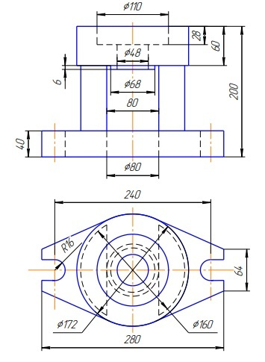
ИДЗ №2 «Проекционное черчение»
По карточке-заданию построить третий вид по двум заданным, выполнить фронтальный и профильный разрезы, при необходимости выполнить местный разрез, проставить размеры равномерно на трёх изображениях. Ватман, Формат А3 масштаб 1:1 или 1:2.
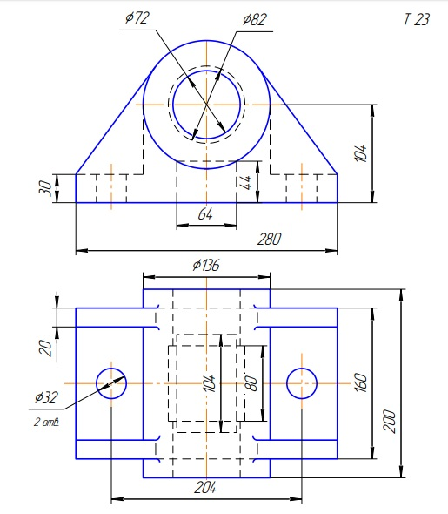
ИДЗ №3 «Аксонометрические проекции»
Построить прямоугольную изометрию детали (деталь по карточкам из темы «Проекционное черчение»). Ватман, Формат А3 масштаб 1:1.
ИДЗ №4 «Пересечение тел вращения плоскостью (цилиндр, конус, сфера)»
Построить три проекции поверхности вращения со сквозным вырезом. Ватман, Формат А3 масштаб 1:1.
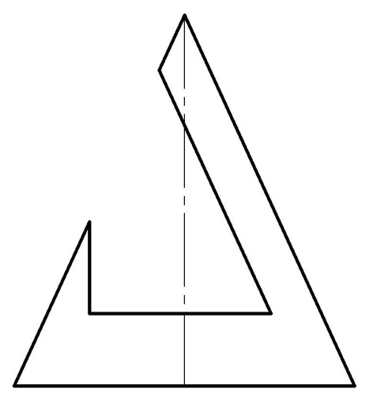
ИДЗ №5 «Резьбовые и сварные соединения. Сборочный чертеж»
- По варианту (индивидуальному заданию) создать 3D модели: корпуса, втулки, крышки, сопла, детали трубопровода местной системы, прокладок (2 шт) в Компас 3D.
- Создать 3D сборку элеватора со стандартными изделиями (винт, болт-шайба-гайка, шпилька-шайба-гайка, контргайка, муфта, сгон) по вариантам.
- Создать сборочный чертеж элеватора, спецификацию.

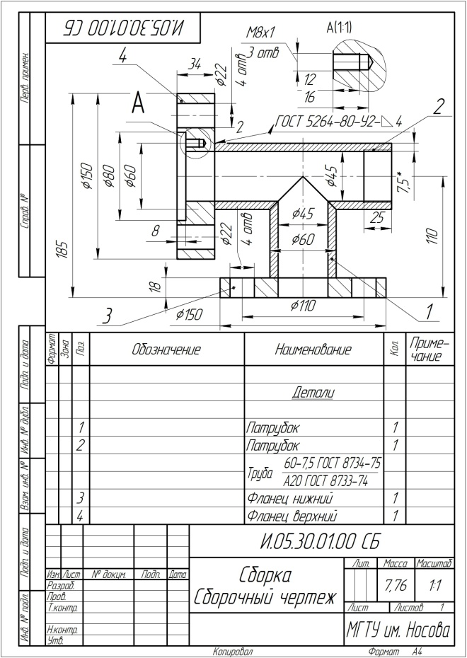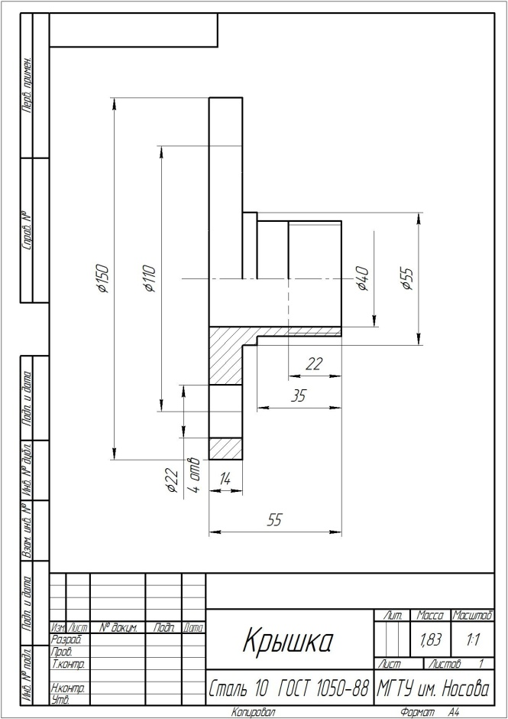
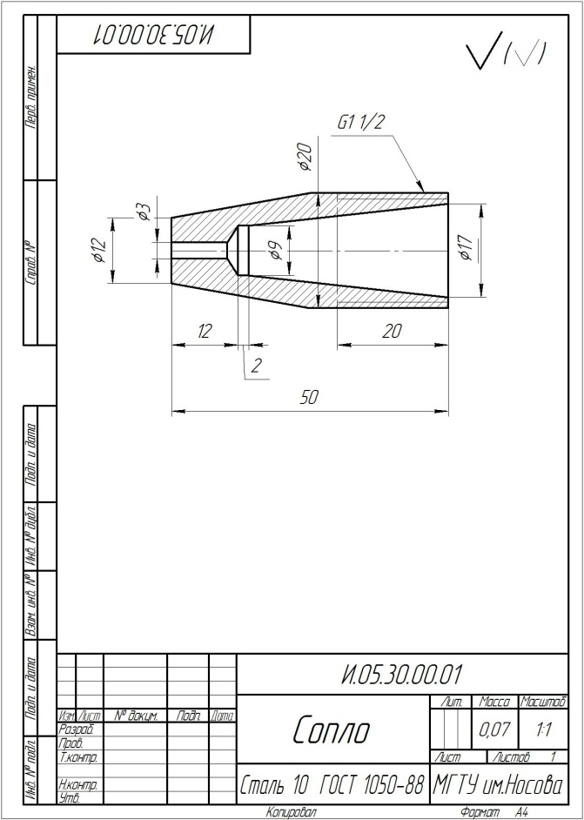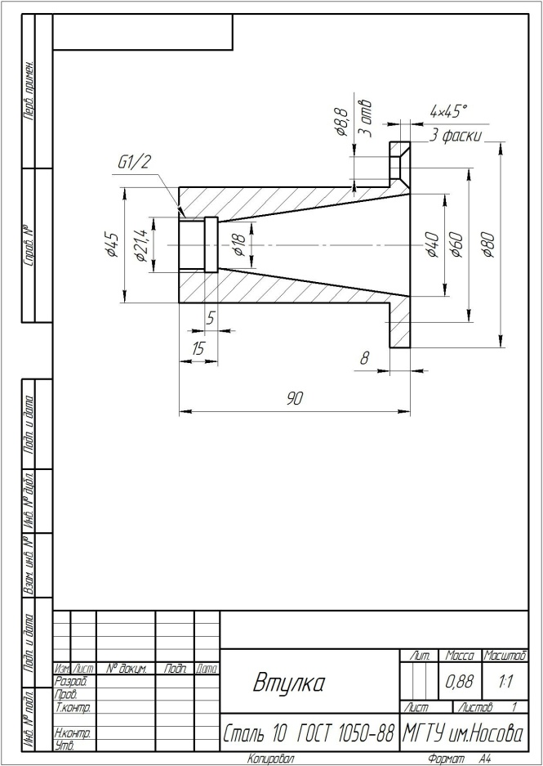
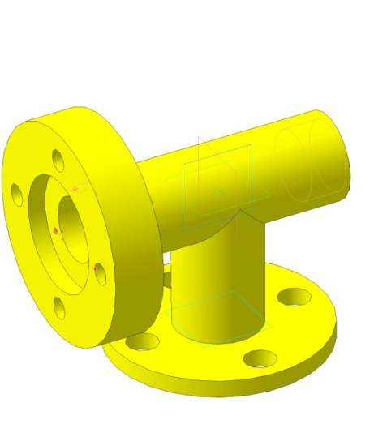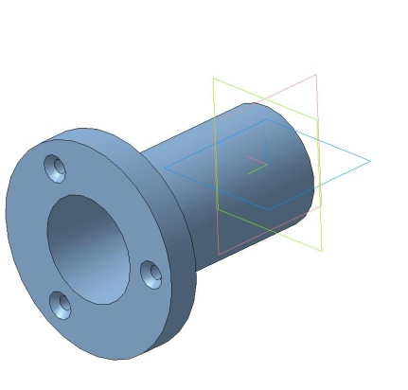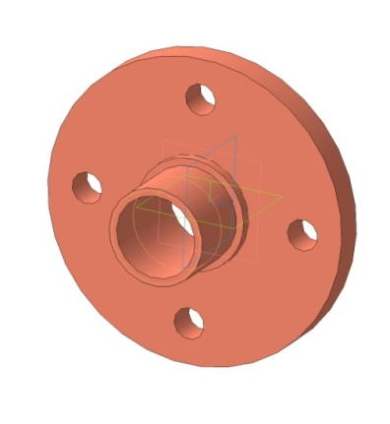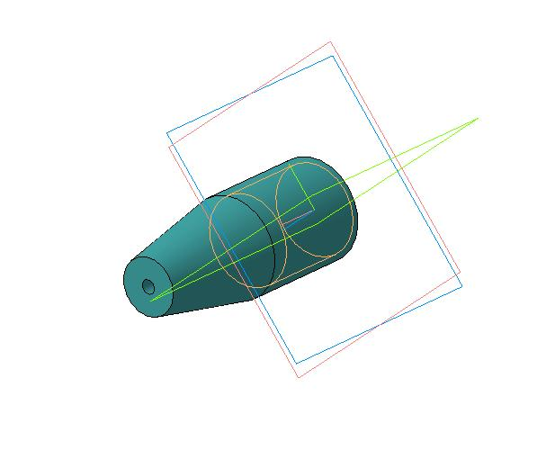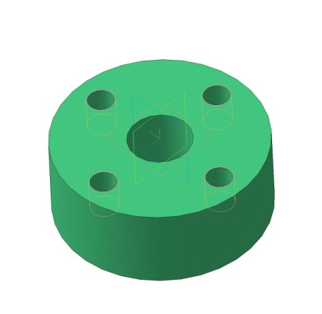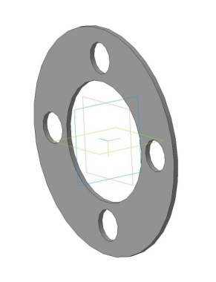
3D модели: корпуса, втулки, крышки, сопла, детали трубопровода местной системы, прокладки
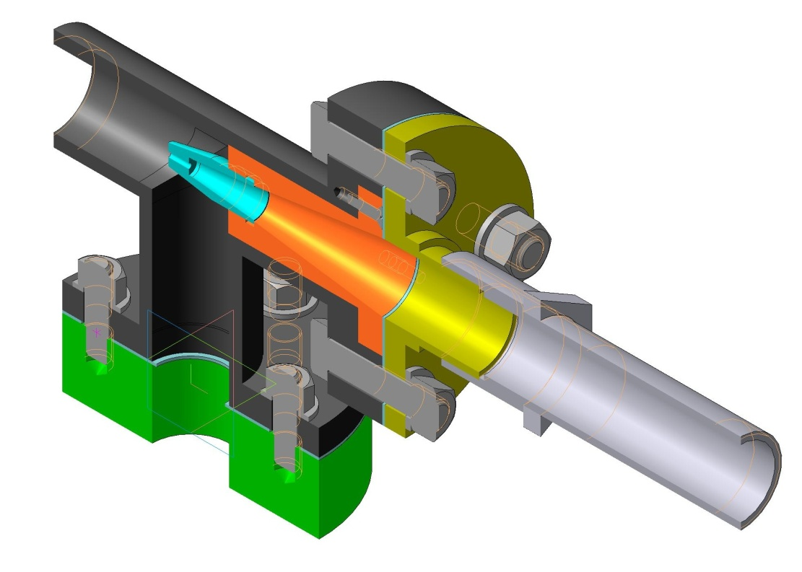
3D модель элеватора в сборе

7 Оценочные средства для проведения промежуточной аттестации
Промежуточная аттестация имеет целью определить степень достижения запланированных результатов обучения по дисциплине (модулю) за определенный период обучения (семестр) и может проводиться в форме зачета, зачета с оценкой, экзамена, защиты курсового проекта (работы).
Данный раздел состоит их двух пунктов:
а) Планируемые результаты обучения и оценочные средства для проведения промежуточной аттестации.
б) Порядок проведения промежуточной аттестации, показатели и критерии оценивания.

а) Планируемые результаты обучения и оценочные средства для проведения промежуточной аттестации:

Структурный элемент  компетенции | Планируемые результаты обучения | Оценочные средства
ОПК-1 – способностью и готовностью использовать основные законы естественнонаучных дисциплин в профессиональной деятельности
Знать | - основные определения и понятия начертательной геометрии, компьютерной графики;  - основные правила выполнения комплексных чертежей и наглядных изображений;  - основные положения ЕСКД;  - нормативные и руководящие материалы, касающиеся выполняемых типов чертежей | Перечень теоретических вопросов для подготовки к экзамену:  - Единая система конструкторской документации (ЕСКД). ГОСТ 2.301-68 Форматы. ГОСТ 2.302-68 Масштабы. ГОСТ 2.303-68 Линии чертежа. ГОСТ 2.304-81 Шрифты чертежные.  - ГОСТ 2.305 – 2008. Изображения. Виды. Разрезы. Сечения.  - ГОСТ 2.306-68 Обозначения графические материалов и правила их нанесения на чертежах.  - ГОСТ 2.307-2011. Нанесение размеров на чертежах и предельных отклонений.  - Аксонометрические проекции. Условия наглядности. Свойства параллельного проецирования.  - ГОСТ 2.317-2011 Стандартные виды аксонометрических проекций. Коэффициенты искажения. Построение плоских фигур и окружностей в различных видах аксонометрических проекций.  - Метод проецирования. Центральное и параллельное проецирование. Ортогональное и косоугольное проецирование.  - Комплексный чертеж в трех проекциях. Свойства комплексного чертежа.  - Проекции прямой линии. Точка на прямой линии. Взаимное расположение прямых линий.  - Различные случаи положения прямой линии в пространстве.  - Плоскость. Элементы, определяющие плоскость. Условия принадлежности точки и прямой к плоскости.  - Различные положения плоскости в пространстве.  - Поверхности. Классификация поверхностей и задание поверхности на чертеже.  - Точка и линия, принадлежащие поверхности.  - Сечение многогранников плоскостью.  - Пересечение тел вращения плоскостью. Пересечение цилиндра проецирующей плоскостью.  - Пересечение тел вращения плоскостью. Конические сечения.  - Пересечение тел вращения плоскостью. Пересечение сферы проецирующей плоскостью.
Уметь | - обсуждать способы (методы) эффективного решения метрических и позиционных задач;  - объяснять (выявлять и строить) типичные модели задач и чертежей;  - применять знания чтения чертежей и выполнения графической документации в профессиональной деятельности;  - использовать знания чтения чертежей и выполнения графической документации на междисциплинарном уровне | Примерные практические задания:  - Выполнить и обозначить сложный ступенчатый разрез  - Выполнить и обозначить сложный ломаный разрез  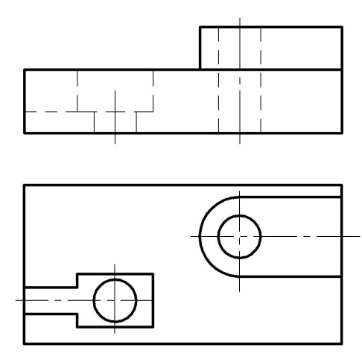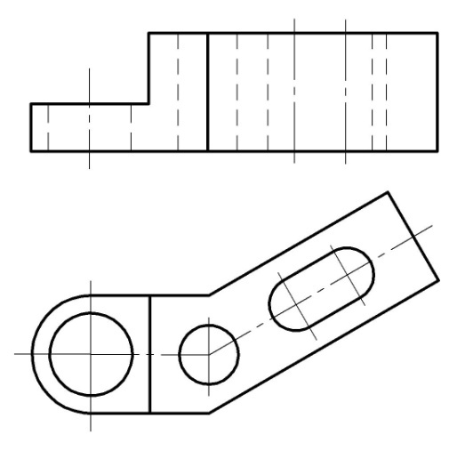  - По наглядному изображению построить комплексный чертеж детали.  - Построить вид слева, прямоугольную изометрию детали  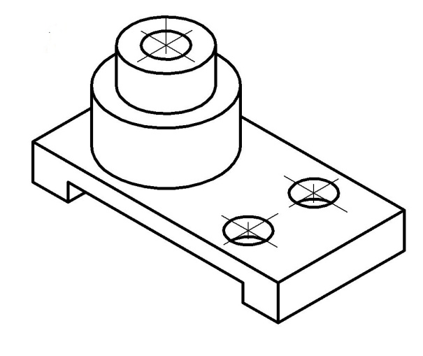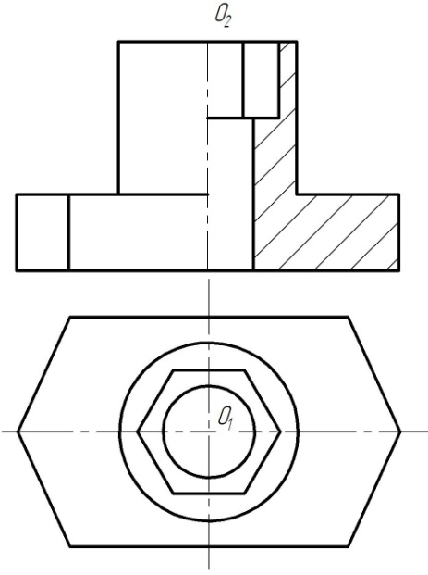
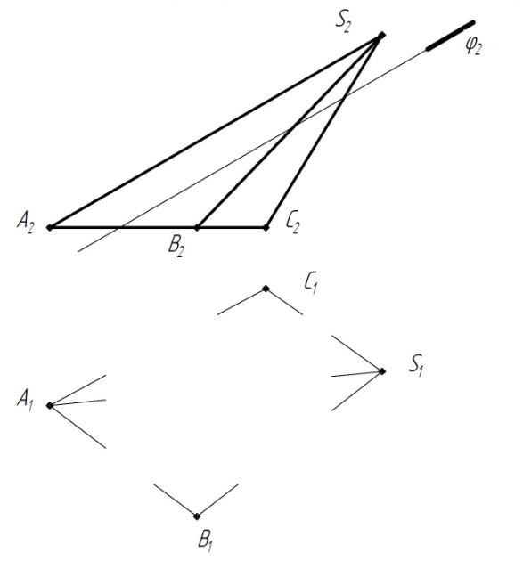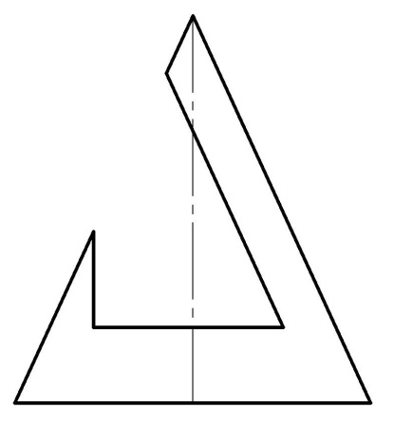
- Достроить горизонтальную проекцию пирамиды, натуральную величину сечения пирамиды плоскостью и определить видимость ребер пирамиды. Построить развертку пирамиды.
- Построить три проекции поверхности вращения со сквозным вырезом
- Записать в таблицы названия кривых, полученных в сечениях заданных поверхностей вращения
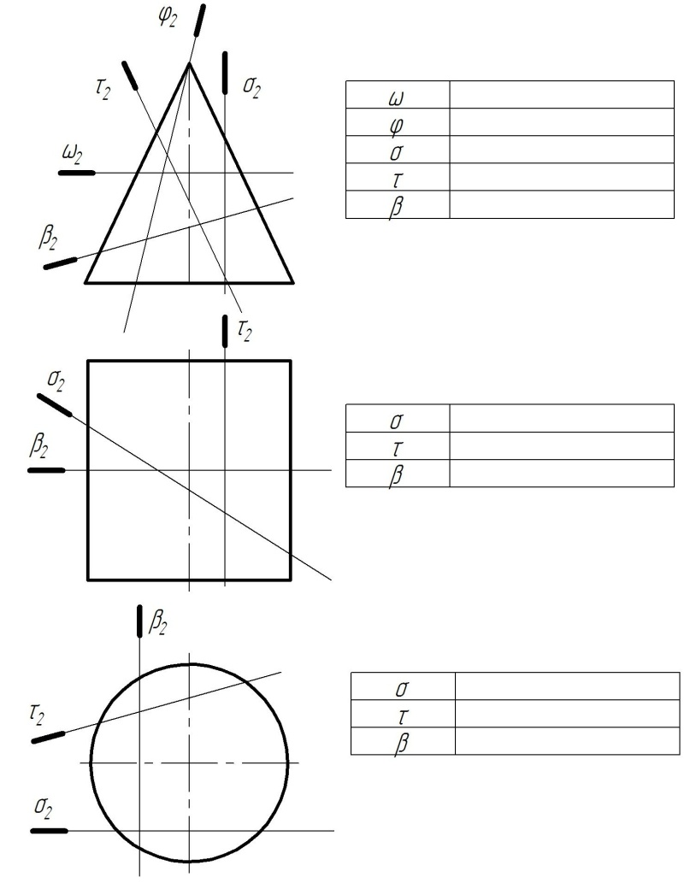
Владеть | - практическими навыками использования элементов дисциплины для решения задач на других дисциплинах, на занятиях в аудитории и на производственной практике;  - основными методами решения задач в области начертательной геометрии и графики;  - возможностью междисциплинарного применения полученных знаний;  - основными методами исследования в области начертательной геометрии и графики, практическими умениями и навыками их использования | Примерные практические задания  - По наглядному изображению построить 3 вида. Выполнить необходимые разрезы. Задание выполнить в масштабе 2:1.  - Построить 3 проекции шара с вырезом заданными плоскостями. Перечислить название линий сечения каждой секущей плоскостью. Задание выполнить в масштабе 2:1.
ПК-2 – готовностью применять аналитические и численные методы решения поставленных задач, использовать современные информационные технологии, проводить обработку информации с использованием прикладных программных средств сферы профессиональной деятельности, использовать сетевые компьютерные технологии и базы данных в своей профессиональной области, пакеты прикладных программ для расчета технологических параметров оборудования
Знать | - основные определения и понятия компьютерной графики;  - основные правила выполнения 2D чертежа и 3D модели;  - особенности применения компьютерной графики;  - справочные материалы, касающиеся выполняемых типов документов | Перечень вопросов для подготовки к экзамену:  - Компьютерная графика. Выполнение чертежей средствами компьютерной графики и САПР. Основные методы и команды создания 2-д чертежа.  - Компьютерная графика. Выполнение чертежей средствами компьютерной графики и САПР. Основные методы и команды создания трехмерной модели и получение чертежа.  - Компьютерная графика. Выполнение чертежей средствами компьютерной графики и САПР. Основные методы и команды редактирования чертежей и 3D моделей.  - Резьбовые соединения. Элементы резьбы. Типы резьб. Изображение и обозначение резьбы.  - Сварные соединения. Типы сварных соединений. Изображение и обозначение их на чертеже.  - Сборочный чертеж, чертеж общего вида. Условности и упрощения при выполнении СЧ.  - Стандартные изделия. Соединения болтовое, винтовое, шпилечное. Особенности их изображения на сборочных чертежах.  - ГОСТ 2.401-68. Спецификация. Разделы спецификации. Порядок составления.
Уметь | - обсуждать способы эффективного решения задач (2D или 3D построения);  - объяснять (выявлять и строить) типичные модели задач, чертежей и 3D моделей;  - применять знания чтения и построения чертежей в компьютерной графике;  - использовать знания создания 2D чертежей и 3D моделей на междисциплинарном уровне | Примерные практические задания:  - Построить 3D модель поверхности вращения со сквозным вырезом в КОМПАС 3D  - По заданным видам построить 3D модель детали, создать ассоциативный комплексный чертеж детали в соответствии с требованиями ЕСКД  1.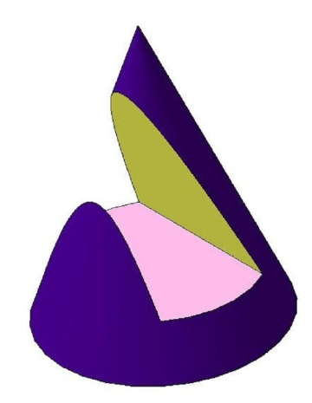 2.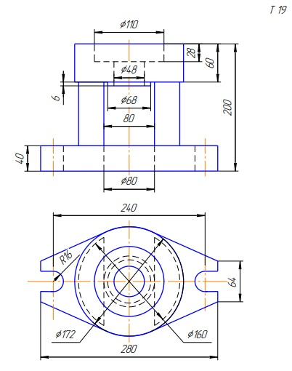
- По индивидуальным вариантам создать 3D модели деталей элеватора, создать 3D сборку элеватора.
- Создать сборочный чертеж и спецификацию элеватора.
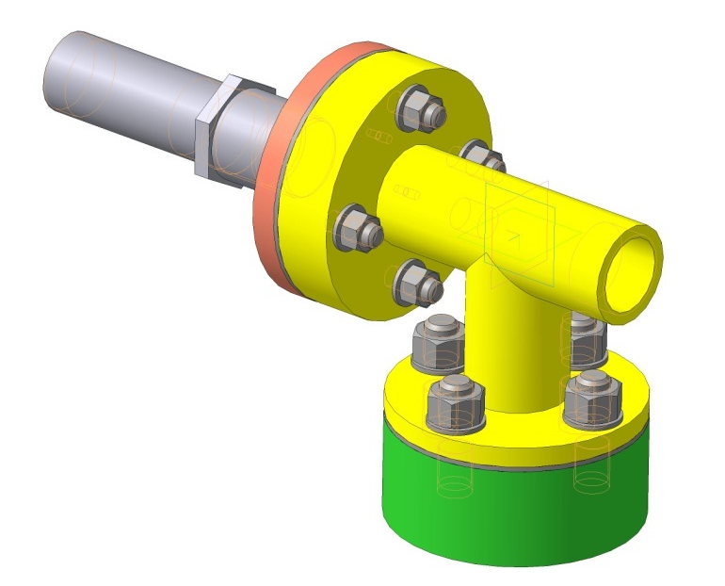
Владеть | - практическими навыками использования компьютерной графики для решения задач на других дисциплинах, на занятиях в аудитории и на производственной практике;  - методами использования программных средств САПР для решения практических задач;  - основными методами исследования в области компьютерной графики, практическими умениями и навыками их использования | Примерные комплексные задания с использованием компьютерной графики для решения  - Аксонометрия. Построить трехмерную модель задания.  - На основании трехмерной модели выполнить ассоциативный чертеж, состоящий из 3 видов, необходимых разрезов. Задание выполнить в САПР на формате А3 в масштабе 2:1.  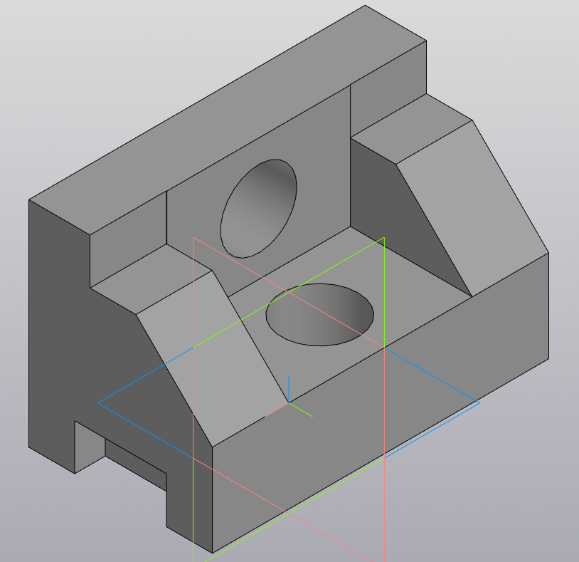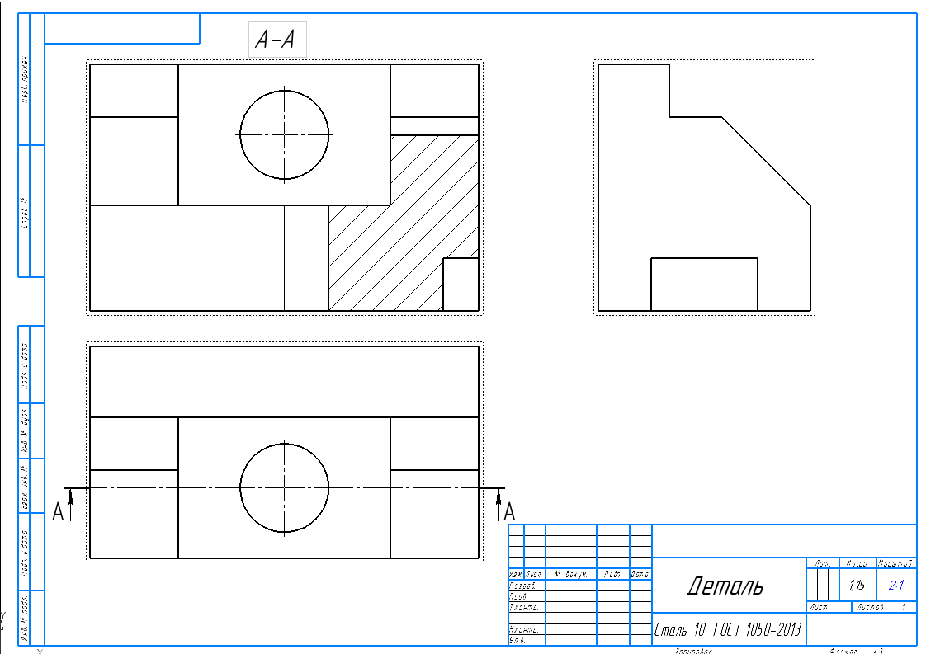  - Построить трехмерную модель шара с вырезом заданными плоскостями. Получить ассоциативный чертеж модели (3 проекции), обозначить характерные точки линий сечения. Задание выполнить на формате А3 в масштабе 2:1.  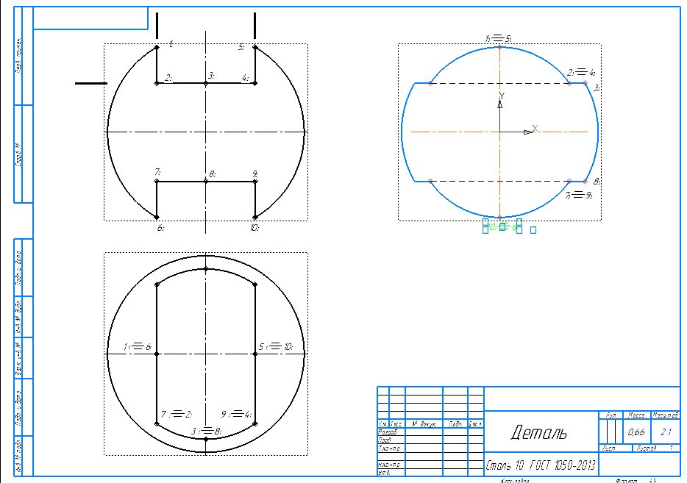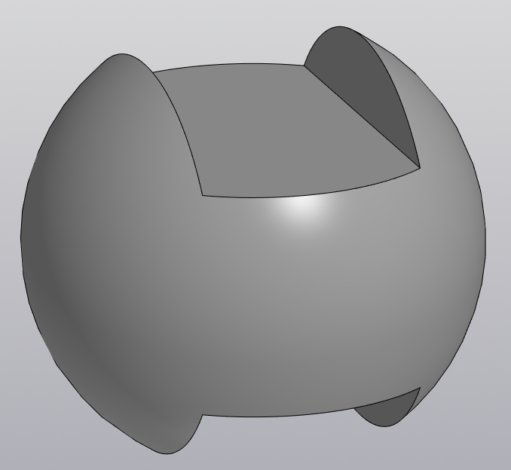

б) Порядок проведения промежуточной аттестации, показатели и критерии оценивания:
Промежуточная аттестация по дисциплине «Начертательная геометрия и компьютерная графика» включает теоретические вопросы, позволяющие оценить уровень усвоения обучающимися знаний, и практические задания, выявляющие степень сформированности умений и владений.
Экзамен по данной дисциплине проводится в устной форме по экзаменационным билетам, каждый из которых включает 1 теоретический вопрос и 2 практических задания.

Показатели и критерии оценивания экзамена:
– на оценку «отлично» (5 баллов) – обучающийся демонстрирует высокий уровень сформированности компетенций, всестороннее, систематическое и глубокое знание учебного материала, свободно выполняет практические задания, свободно оперирует знаниями, умениями, применяет их в ситуациях повышенной сложности.
– на оценку «хорошо» (4 балла) – обучающийся демонстрирует средний уровень сформированности компетенций: основные знания, умения освоены, но допускаются незначительные ошибки, неточности, затруднения при аналитических операциях, переносе знаний и умений на новые, нестандартные ситуации.
– на оценку «удовлетворительно» (3 балла) – обучающийся демонстрирует пороговый уровень сформированности компетенций: в ходе контрольных мероприятий допускаются ошибки, проявляется отсутствие отдельных знаний, умений, навыков, обучающийся испытывает значительные затруднения при оперировании знаниями и умениями при их переносе на новые ситуации.
– на оценку «неудовлетворительно» (2 балла) – обучающийся демонстрирует знания не более 20% теоретического материала, допускает существенные ошибки, не может показать интеллектуальные навыки решения простых задач.
– на оценку «неудовлетворительно» (1 балл) – обучающийся не может показать знания на уровне воспроизведения и объяснения информации, не может показать интеллектуальные навыки решения простых задач.

8 Учебно-методическое и информационное обеспечение дисциплины (модуля)

а) Основная литература:
1. Савельева, И. А. Конспект лекций по дисциплине инженерная и компьютерная графика: учебное пособие / И. А. Савельева; МГТУ. - Магнитогорск: МГТУ, 2018. - 1 электрон. опт. диск (CD-ROM). – Режим доступа: https://magtu.informsystema.ru/uploader/fileUpload?name=3653.pdf&show=dcatalogues/1/1526283/3653.pdf&view=true — Загл. с экрана

б) Дополнительная литература:
1. Денисюк, Н. А. Отдельные главы по начертательной геометрии и инженерной графи-ке: учебное пособие / Н. А. Денисюк, Е. Б. Скурихина, Т. В. Токарева. - Магнито-горск: МГТУ, 2014. - 1 электрон. опт. диск (CD-ROM). - Режим доступа: https://magtu.informsystema.ru/uploader/fileUpload?name=945.pdf&show=dcatalogues/1/1118980/945.pdf&view=true - Загл. с экрана.
2. Денисюк, Н. А. Поверхности в графическом редакторе КОМПАС-График: учебное пособие / Н. А. Денисюк, Т. В. Токарева; МГТУ. - Магнитогорск: МГТУ, 2016. - 1 электрон. опт. диск (CD-ROM). - Режим доступа: https://magtu.informsystema.ru/uploader/fileUpload?name=2340.pdf&show=dcatalogues/1/1129979/2340.pdf&view=true — Загл. с экрана.
3. Денисюк, Н. А. Правила выполнения чертежей в инженерной геометрии: учебное по-собие / Н. А. Денисюк, Т. В. Токарева, Е. С. Решетникова; МГТУ. - Магнитогорск: МГТУ, 2016. - 59 с.: ил. - Режим доступа: https://magtu.informsystema.ru/uploader/fileUpload?name=2271.pdf&show=dcatalogues/1/1129783/2271.pdf&view=true — Загл. с экрана
4. Денисюк, Н. А. Решение типовых задач по курсу начертательная геометрия и инже-нерная графика: учебное пособие / Н. А. Денисюк, Е. Б. Скурихина, Т. В. Токарева. - Магнитогорск: МГТУ, 2014. - 1 электрон. опт. диск (CD-ROM). - Режим доступа: https://magtu.informsystema.ru/uploader/fileUpload?name=933.pdf&show=dcatalogues/1/1118950/933.pdf&view=true — Загл. с экрана
5. Савельева, И. А. Инженерная графика. Моделирование изделий и составление конст-рукторской документации в системе КОМПАС-3D: учебное пособие / И. А. Савелье-ва, В. И. Кадошников, И. Д. Кадошникова; МГТУ. - Магнитогорск, 2010. - 186 с. – Ре-жим доступа: https://magtu.informsystema.ru/uploader/fileUpload?name=311.pdf&show=dcatalogues/1/1068565/311.pdf&view=true — Загл. с экрана
6. Савельева, И. А. Начертательная геометрия и компьютерная графика: учебное посо-бие / И. А. Савельева; МГТУ. - Магнитогорск: МГТУ, 2017. - 1 электрон. опт. диск (CD-ROM). - Режим доступа: https://magtu.informsystema.ru/uploader/fileUpload?name=3290.pdf&show=dcatalogues/1/1137481/3290.pdf&view=true — Загл. с экрана
7. Савельева, И. А. Решение типовых задач инженерной геометрии средствами компью-терной графики: учебное пособие / И. А. Савельева; МГТУ. - Магнитогорск: МГТУ, 2016. - 111 с. - Режим доступа: https://magtu.informsystema.ru/uploader/fileUpload?name=2269.pdf&show=dcatalogues/1/1129778/2269.pdf&view=true — Загл. с экрана.
8. Свистунова, Е. А. Инженерная геометрия: учебное пособие / Е. А. Свистунова, Е. С. Решетникова, Е. Б. Скурихина; МГТУ. - Магнитогорск: МГТУ, 2016. - 1 электрон. опт. диск (СD-ROM). - Режим доступа: https://magtu.informsystema.ru/uploader/fileUpload?name=2532.pdf&show=dcatalogues/1/1130334/2532.pdf&view=true — Загл. с экрана
9. Пожидаев, Ю. А. Компьютерное моделирование и создание проектно-конструкторской документации в машиностроении средствами САПР. Инженерная и компьютерная графика в Autodesk Inventor, AutoCAD: учебное пособие. Ч. 1 / Ю. А. Пожидаев, Е. А. Свистунова, О. М. Веремей; МГТУ. - Магнитогорск: МГТУ, 2016. - 1 электрон. опт. диск (CD-ROM). - Режим доступа: https://magtu.informsystema.ru/uploader/fileUpload?name=2525.pdf&show=dcatalogues/1/1130327/2525.pdf&view=true — Загл. с экрана
10. Решетникова, Е. С. Создание проектно-конструкторской документации: учебное по-собие. Ч. 1. Эскизирование деталей машин / Е. С. Решетникова, Е. А. Свистунова, Е. Б. Скурихина; МГТУ. - Магнитогорск: МГТУ, 2018. - 1 электрон. опт. диск (CD-ROM). – Режим доступа: https://magtu.informsystema.ru/uploader/fileUpload?name=3722.pdf&show=dcatalogues/1/1527711/3722.pdf&view=true — Загл. с экрана

в) Методические указания:
1. Токарева, Т. В. Практикум по начертательной геометрии. Комплекс задач: учебное пособие / Т. В. Токарева, И. А. Савельева; МГТУ. - Магнитогорск: МГТУ, 2018. - 1 электрон. опт. диск (CD-ROM). - Режим доступа: https://magtu.informsystema.ru/uploader/fileUpload?name=3542.pdf&show=dcatalogues/1/1515184/3542.pdf&view=true — Загл. с экрана
2. Савельева, И. А. Компьютерная графика и геометрические основы моделирования: учебное пособие / И. А. Савельева, Е. С. Решетникова; МГТУ. - Магнитогорск: МГТУ, 2016. - 119 с. - Режим доступа: https://magtu.informsystema.ru/uploader/fileUpload?name=2270.pdf&show=dcatalogues/1/1129781/2270.pdf&view=true — Загл. с экрана.
3. Скурихина, Е. Б. Резьбовые и сварные соединения: учебное пособие / Е. Б. Скурихина, С. Ю. Собченко; МГТУ. - Магнитогорск: МГТУ, 2016. - 1 электрон. опт. диск (CD-ROM). - Режим доступа: https://magtu.informsystema.ru/uploader/fileUpload?name=2431.pdf&show=dcatalogues/1/1130137/2431.pdf&view=true — Загл. с экрана
5. Савельева, И. А. Инженерная графика. Моделирование изделий и составление кон-структорской документации в системе КОМПАС-3D: учебное пособие / И. А. Савель-ева, В. И. Кадошников, И. Д. Кадошникова; МГТУ. - Магнитогорск, 2010. - 186 с. – Режим доступа: https://magtu.informsystema.ru/uploader/fileUpload?name=311.pdf&show=dcatalogues/1/1068565/311.pdf&view=true — Загл. с экрана
6. Ткаченко, Т. Г. Сборочный чертеж: учебное пособие / Т. Г. Ткаченко, Л. В. Горохова, Т. И. Костогрызова; МГТУ, каф. ПМиГ. - Магнитогорск, 2009. - 50 с. - Режим доступа: https://magtu.informsystema.ru/uploader/fileUpload?name=265.pdf&show=dcatalogues/1/1060690/265.pdf&view=true — Загл. с экрана.
7. Савельева, И. А. Решение типовых задач инженерной геометрии средствами компью-терной графики: учебное пособие / И. А. Савельева; МГТУ. - Магнитогорск: МГТУ, 2016. - 111 с. - Режим доступа: https://magtu.informsystema.ru/uploader/fileUpload?name=2269.pdf&show=dcatalogues/1/1129778/2269.pdf&view=true — Загл. с экрана

г) Программное обеспечение и Интернет-ресурсы:

 | Наименование ПО | № договора | Срок действия лицензии
 | MS Windows 7 Professional(для классов) | Д-1227-18 от 08.10.2018 | 11.10.2021
 | MS Office 2007 Professional | № 135 от 17.09.2007 | бессрочно
 | 7Zip | свободно распространяемое ПО | бессрочно
 | Adobe Flash Professional CS 5 Academic Edition | К-113-11 от 11.04.2011 | бессрочно
 | АСКОН Компас 3D в.16 | Д-261-17 от 16.03.2017 | бессрочно

Профессиональные базы данных и информационные справочные системы
 | Название курса |  | Ссылка
 | Международная справочная система «Полпред» polpred.com отрасль «Образование, наука» |  | URL: http://education.polpred.com/
 | Информационная система - Единое окно доступа к информационным ресурсам |  | URL: http://window.edu.ru/
 | Федеральное государственное бюджетное учреждение «Федеральный институт промышленной собственности» |  | URL: http://www1.fips.ru/

9 Материально-техническое обеспечение дисциплины (модуля)
Материально-техническое обеспечение дисциплины включает:
Тип и название аудитории | Оснащение аудитории
Учебные аудитории для проведения занятий лекционного типа | Мультимедийные средства хранения, передачи и представления информации
Учебные аудитории для проведения практических занятий, групповых и индивидуальных консультаций, текущего контроля и промежуточной аттестации | Наглядные материалы и учебные модели для выполнения практических работ:  - Стенды, плакаты: «Нанесение размеров», «Сечения», «соединение вида и разреза», «Выполнение разрезов», «Основные виды» и другие.  - Модели вычерчиваемых деталей.  - Детали для замера резьбы с натуры.  - Измерительный инструмент.  - Сборочные узлы.  Персональные компьютеры с пакетом MS Office, КОМПАС 3D V16, выходом в Интернет и с доступом в электронную информационно-образовательную сре-ду университета
Помещения для самостоятельной работы обучающихся | Персональные компьютеры с пакетом MS Office, КОМПАС 3D V16, выходом в Интернет и с доступом в электронную информационно-образовательную среду университета
Помещение для хранения и профилактического обслуживания учебного оборудования | Стеллажи для хранения учебного оборудования.  Шкафы для хранения учебно-методической документации, учебного оборудования и учебно-наглядных пособий.

